ACTA DEL GRUPO DE TRABAJO COMPRA PÚBLICA Y COMEDORES ESCOLARES DEL CONSELL ALIMENTARI MUNICIPAL

4ª reunión: aterrizando el Pacto de Milán
en los comedores escolares

01/03/2018

- Asistentes

Nom | Organització/ Institució
Sarai Fariñas | CERAI
Luis Cabañas Alite | CODINUCOVA
Mª Pilar Gómez Villena | CODINUCOVA
Beatriu Femenia Ferrer | Ajuntament de Godella
Rosa Mª Sirera Soler | FAMPA
Pablo Aguado Rubio | Mercavalencia
Felix Segarra | Cuinatur
Manuel Alcaide | COAG - CV
Marina Eva Scarpati | Regidoria d’Educació
Marta Ribó Herrero | Justícia Alimentaria Global
Josep Manuel López | Regidoria de Agricultura, Horta i Pobles de València
Joan Quiles i Izquierdo | Direcció General de Salut Pública
Yuli Ávila González | CODINUCOVA
Vicente Inglada Algar | Unió de Consumidors
Clara González Safont | CODINUCOVA
Paco Marín Agulleiro | Federación de Asociaciones de Vecinos de Valencia
Doris Monros | La Masereta
Rosa Ramón Puchade | Ex-encarregada menjador  Per l’Horta
Lidia García García | UPV
Pedro Lloret | CERAI
Raquel Álvarez Herranz | Transversal Coop. V.

- Introducción
En 1 de marzo de 2018 se reúne en la sala de prensa del Ayuntamiento de Valencia el Grupo de Trabajo de Compra Púbica – Comedores Escolares del Consejo Alimentario Municipal. En primer lugar, se resume el trabajo del grupo hasta el momento:
- Hay dos Grupos de Trabajo en el Consejo Alimentario: Canales Cortos de Comercialización y Compra Pública Alimentaria. En este último se ha dado prioridad a los comedores escolares.
- En las tres reuniones que se han mantenido hasta el momento, los actores han explicado qué hacen para transitar hacia comedores más sostenibles, qué obstáculos encuentran y qué catalizadores identifican.
- Se ha detectado la necesidad de construir una definición compartida de comedor sostenible, como paso previo a definir una estrategia colectiva y desarrollar líneas de trabajo conjunto.
Se comenta la existencia de un diagnóstico correspondiente al Grupo de Trabajo sobre comedores escolares que se constituyó en 2016 en el marco del proceso de participación del I Plan de Producción Ecológica de la Comunidad Valenciana. Este grupo de trabajo identificó los principales problemas y esbozó algunas soluciones como son:
- Reeditar la Guía de los Menús Escolares para definir los comedores en base a paradigmas más sostenibles;
- Redactar un Pliego de Condiciones con cláusulas ambientales y sociales para regular la contratación de las empresas;
- Articular la producción en torno a la compra pública alimentaria;
- Desarrollar una campaña de comunicación con el objeto de sensibilizar a la comunidad educativa.

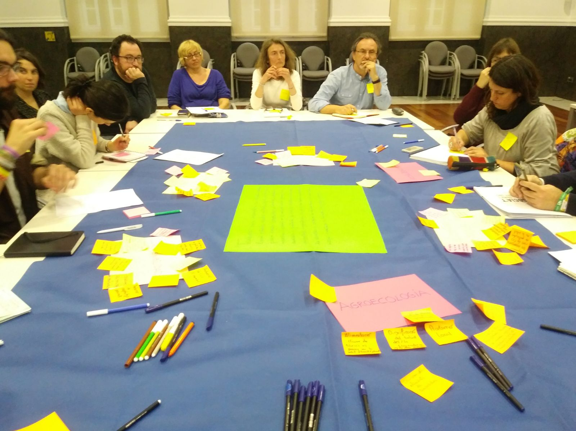

- Creando una visión conjunta
Se lleva a cabo una primera dinámica con el objetivo de crear una visión conjunta de alimentación sostenible mediante la traducción participativa del Pacto de Milán. La dinámica consiste en desarrollar entre todas las personas asistentes algunos de los conceptos clave del pacto de Milán, partiendo del primer objetivo específico del Consejo Alimentario:
“Trabajar para desarrollar un sistema alimentario local sostenible, inclusivo, resiliente, seguro y diversificado, para asegurar comida sana, culturalmente adaptado, accesible y universal en un marco de acción basado en los derechos y fomentando la transición alimentaria hacia modelos productivos agroecológicos, con el fin de reducir los desperdicios de alimentos y preservar la biodiversidad y, al mismo tiempo, mitigar y adaptarse a los efectos del cambio climático”.
Las y los participantes escriben ideas relacionadas con los siguientes conceptos clave: sostenibilidad, biodiversidad, cambio climático, resiliencia, comida sana y agroecología. Cuando acaban todas las aportaciones, se ponen en común los resultados. Los Resultados de la dinámica quedan reflejados en Tabla 1. A modo de resumen:
- Se entiende como alimentación saludable la accesible, adaptada, equitativa, que cumple los criterios nutricionales y que proporciona información sobre los ingredientes.
- Se apunta la conveniencia de reducir precocinados y procesados, aumentar la proporción de frescos y reducir la cantidad de proteína animal. También se apunta la idea de incorporar productos sin químicos (fertilizantes y pesticidas), de proximidad y de temporada, con más cantidad y diversidad de vegetales e incorporar las variedades locales.
- Se habla de la necesidad de que los precios sean justos y de atender las necesidades del sector primario, en especial de aquellos/as agricultores/as que son respetuosos/as con el medio ambiente.
- Con respecto a la relación con el medio ambiente, algunos de los aspectos que se apuntan son la necesidad de cuidar los recursos naturales, visibilizar lo finito del planeta, salvaguardar todas las especies de la cadena trófica y no contaminar los acuíferos.
- Varias personas asistentes hacen referencia a la necesidad de impulsar la educación ambiental y alimentaria. También se menciona el trato que los niños y las niñas reciben en el comedor y la necesidad de poner los cuidados por delante de otros intereses.
- Por último, se expone que el sistema agroalimentario contribuye a un preocupante cambio de las condiciones biofísicas del planeta y, en concreto, se habla de la pérdida de biodiversidad cultivada como una amenaza directa para nuestra alimentación.

- Detectando distintos posicionamientos
Se realiza una segunda dinámica con el objetivo de detectar distintos posicionamientos con respecto a los aspectos anteriores, para ir concretando las características que debe reunir un comedor escolar sostenible. Para ello, se hacen afirmaciones (termómetros) y las personas asistentes se sitúan en una posición física a lo largo de una recta imaginaria según si están más o menos de acuerdo. Los/las asistentes explican por qué se han situado ahí y pueden ir cambiando a medida que escuchan al resto.
Los Resultados de la dinámica quedan reflejados en las Tablas 2-7, donde se han recogido los distintos posicionamientos, los argumentos, los consensos y los conflictos que hay en torno a los temas planteados. A modo de resumen:
- La idea de local y temporada genera amplio consenso.
- También existe acuerdo con respecto a la necesidad de reducir la cantidad de proteína animal en los menús escolares.
- En general, se prefiere se prefiere el producto fresco, aunque se considera igual de nutritivo el congelado.
- Se considera necesario que el menú sea diseñado por una nutricionista, pero señalando la idoneidad de involucrar a otros agentes que tengan en cuenta variables como el impacto medio ambiental.
- El concepto “ecológico” no recoge todas las inquietudes de las personas asistentes, que prefieren hablar de “agroecología”, donde lo local tiene mucha importancia.
- Es necesario definir mejor qué se considera “alimento procesado”.

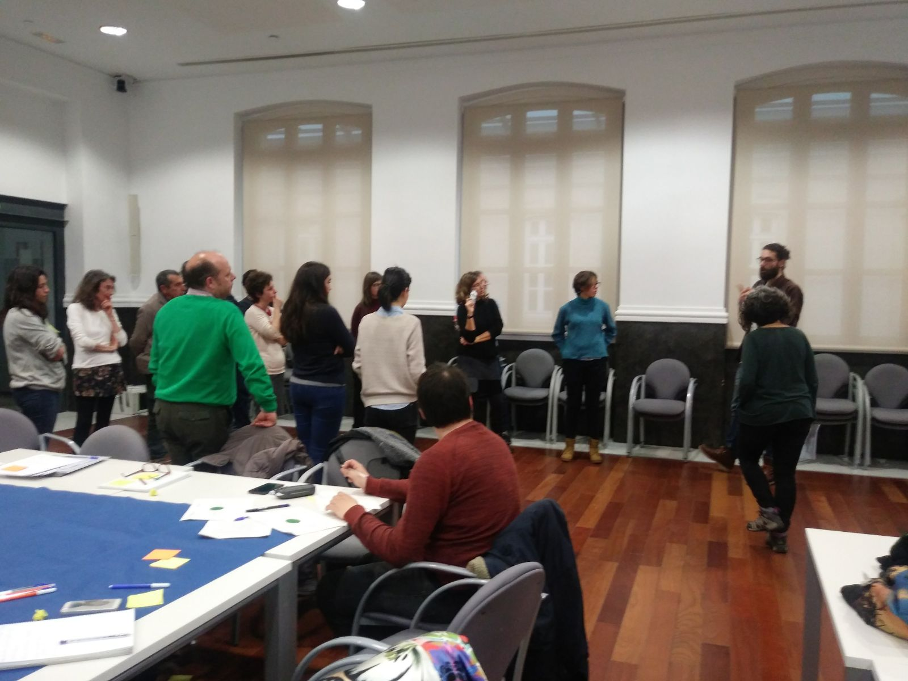

- Pensando en un camino conjunto
Recordamos los cuatro espacios de trabajo que se han identificado para caminar hacia comedores sostenibles: pliego de condiciones, guía de los menús, campaña de sensibilización y articulación de producción. ¿Por dónde empezamos? ¿Qué es más urgente? Sanidad cuenta que ya está trabajando en la Guía de los Menús con CODUNICOVA y sugiere participar como Consejo cuando la sometan a consulta.
Se pone de manifiesto que algunas de estas acciones escapan a la competencia del CALM y se reflexiona sobre la necesidad de trabajar a escala municipal. Se pone de manifiesto también la necesidad de acompasar con los ritmos políticos los objetivos del Grupo de Trabajo, para que nuestro trabajo tenga sentido.
Es necesario pensar líneas de trabajo concretas a nivel municipal que sean competencia del Consejo. Se propone el proceso de remunicipalización de les escoletes como ejemplo de espacio municipal sobre el que tendríamos competencias. También se propone hacer desde el CALM una campaña de sensibilización.
Celebramos la constitución de este espacio y reflexionamos sobre el papel multiplicador que puede tener una experiencia positiva en Valencia, ya que este espacio puede jugar una importante labor de “imitación y contagio”:
- El CALM es una experiencia novedosa que se mira con interés en otros territorios.
- Valencia, como gran ciudad tiene un peso importante en el territorio valenciano.
Se manifiesta que existe una voluntad de estabilizar este grupo y desarrollar un trabajo conjunto. Se recoge el listado de correos.
El grupo motor queda encargado de:
- Elaborar un acta sistematizada.
- Desarrollar una propuesta de trabajo concreta para el próximo taller en función de los puntos comentados arriba.
Se decide abrir una carpeta en Drive para intercambiar documentación de interés o ir elaborando documentos de trabajo:
- Actas GT Comedores Escolares I Plan de Producción Ecológica de la Comunidad Valenciana.
- Estudios que respalden nuestros posicionamientos.
- Estudio Compra Pública Alimentaria del Ayuntamiento.

Tabla 1. Desarrollo de conceptos clave del Pacto de Milán por los/las asistentes
SOSTENIBILIDAD
- Reducció de congelats i precuinats
- La base de un sistema sostenible es el productor primario
- Educación alimentaria y nutricional en todos los niveles
- Preus justos
- Mantener y mejorar el uso de los recursos para repartirlos equitativamente
- Crear un sistema público de abastecimiento de alimentos
- Reducció de l'ús d'envasos
- La producción, transporte y procesado de los alimentos deben cuidar el planeta, respetando y reservando su futuro en cuanto a sus recursos
- Eliminació de fertilitzants i tòxics. Vincle amb aqüífers
- Visibilizar lo finito de nuestro sistema
- Consumo sostenible y responsable
BIODIVERSIDAD
- Potenciar el consumo de productos de proximidad
- Diversificació de la producció
- Comer de aquí, comer de ahora
- Foment de l'ús de varietats locals
- Lo primero el trato a los niños
- Comida saludable que respete el medio ambiente
- Cambiar los menús
- Ecosistemes mes resilients
- La producción y el consumo deben velar por salvaguardar todas las especies de la cadena trófica manteniendo su equilibrio
- Educación ambiental, también con la alimentación
- Conservación y promoción de las variedades locales
- Contemplar la proximidad y temporalidad de los alimentos frescos
CAMBIO CLIMÁTICO
- Reducció de congelats i envasos
- Repensar el consum excessiu de proteïna animal
- Ramaderia extensiva
- Cuidar nuestro planeta
- Reducción de alimentos kilométricos y apoyo a canales cortos de comercialización y a producción
- Reducció emisions CO2
- Gestión de residuos. Reducción de emisiones de CO2
- Comer y comprar mejor por/para el planeta y el territorio
- Primar el cuidado frente a otros intereses
RESILIENCIA
- Aumentar el número de variedades locales de alimentos
- La adecuada provisión de alimentos debe ser capaz de ajustarse a la población del planeta y también a la inversa
COMIDA SANA
- Repensar les conseqüències de l’us de pesticides en la salut
- Normativizar “comida sana” en todas las dependencias públicas (hospitales, escuelas).
- Facilitar el acceso
- La comida en sí debe ser de calidad y debe ser capaza de proveer un aumento de la de la salud de quienes la consumen
- Hábitos saludables
- Más vegetales, más de aquí y ahora
- Accesible y adaptada a recursos personales
- Contemplar criterios nutricionales (calidad alimentaria)
- Ús de producte fresc
- Equitativo (en todos los aspectos)
- Las empresas de comedores escolares deben centrarse en suministrar y promover en nuestros comedores escolares comida sana próxima, diversa y de calidad, y no de otras cosas “extras”
- Producto fresco y de temporada
- Reducción de proteína animal
- Reducir alimentos procesados
- Dar /visibilizar información de ingredientes de alimentos
- Recibir el mejor consejo, cuando más falta
AGROECOLOGÍA
- Soporte a los agricultores locales de modelos agrícolas respetuosos con el medio ambiente
- Alimentació lliure de tòxics. Pensar en la salut del territori i el planeta
- Dignificació del treball dels /de les llauradors/es, ja que vivim d'ells/elles
- Limitar/eliminar el uso de agroquímicos
- Valoración de la figura del agricultor/a
- Producció local
- Consum d'aliments de temporada
- Base de una producción sostenible, respetuosa con el medio ambiente y alimentación sana

Tabla 2. “En un comedor escolar, es mejor el producto fresco que el congelado”
POSICIONAMIENTOS | ARGUMENTOS
- Las personas participantes tienen dificultad para ubicarse en esta dicotomía.  - Bajo la perspectiva de la sostenibilidad y la proximidad se apuesta por los fresco.  - Bajo la perspectiva de la nutrición no se ve tan claro. En general sobre este punto tienen reservas los nutricionistas.  - Mercavalencia apunta a la dificultad de no utilizar productos congelados por temas de distribución. | - Sanidad y nutricionistas dicen que, desde el punto de vista nutricional, es mejor un alimento congelado que uno fresco que tenga más de tres días.  - Mercavalencia: el empleo de alimentos congelados es contradictorio con la intención de impulsar el consumo de producto de temporada.  - El consumo de energía de los alimentos congelados tiene un impacto medioambiental importante.
CONSENSOS | CONFLICTOS
- Siempre que sea posible, se prefiere productos frescos.  - Habría que intentar avanzar hacia un escenario de lo máximo fresco, con reserves apuntadas por nutricionistas y dudas de Mercavalencia sobre si es posible a nivel de distribución. | - Sostenible vs Nutricional.

Tabla 3. “En un menú escolar, deberían consumirse alimentos ecológicos”
POSICIONAMIENTOS | ARGUMENTOS
- Codunicova: un desacuerdo claro que termina transformándose en reserva.  - Varias posiciones intermedias (Administraciones fundamentalmente)  - Organizaciones, sociedad civil y sindicato apoyo absoluto. | - Nutricionista: “Cuidado con lo ecológico, si procede de cualquier parte”. El etiquetado no garantiza siempre lo mejor.  - Justica Alimentaria: “Hablar mejor de agroecológico, incluye ecológico pero tiene en cuenta también el territorio, idea de proximidad”. Modelo de producción y entorno.  - Idea de transición agroecológica, como cambio gradual.  - Mercavalencia apunta que a nivel distribución ahora mismo es muy difícil este cambio de golpe.
CONSENSOS | CONFLICTOS
- La idea de local y temporada genera amplio consenso.  - La idea de transición agroecológica mantiene un nivel de aceptación general como cambio gradual.  - Tener claro hacia queremos ir, pero reconociendo que no puede ser de repente. | - Nutricionista: “Ecológico no siempre es igual a más sostenible”.  - Un asistente desconfía de la certificación. Hay que proporcionar información sobre este tema en el grupo.  - ¿Cómo hacemos la transición? Algunas asistentes piensan que es urgente, otras que debe hacerse de forma gradual.  - No hay consenso en que el producto ecológico sea mejor desde el punto de vista nutricional.
Empleamos el término agroecología para referirnos al cuidado de la capacidad de los ecosistemas de producir vida, que implica: independencia de insumos (agroquímicos, petróleo), manejos sostenibles (cuidado de los suelos, cierre de ciclos, devolución de materia orgánica, conservación de cubiertas vegetales), ganadería y pesca sostenibles, recuperación de variedades y razas locales, procedencia local/regional, productos de temporada, canales cortos de comercialización, cambio pautas alimentarias (hacia la reducción de proteína animal) y lucha contra el desperdicio alimentario.

Tabla 4. “En un comedor escolar, el menú debe ser diseñado por una nutricionista”
POSICIONAMIENTOS | ARGUMENTOS
- Al principio acuerdo total, parece lógico que los menús los diseñen nutricionistas.  - Empieza el debate y se resitúa el grupo.  - Posicionamientos medios, apelan a la necesidad de incorporar otras figuras complementarias. | - Mutisectorialidad - involucrar a otros agentes que tengan en cuenta variables como el impacto medio ambiental.  - No basta con esto. Ahora los menús son diseñados por nutricionistas y en algunos casos, son muy mejorables.  - Que al incorporar otras figures sume, no reste a los nutricionistas.  - Incorporar una visión integral de lo que comemos, es decir de los menús.
CONSENSOS | CONFLICTOS
- Existe un consenso amplio sobre los argumentos recogidos.  - Sí a incorporar otras figuras en la definición de menús, lo complicado está en consensuar criterios. | - El consenso también se desprende de la constatación de la falta de competencias municipales en esta materia.  - “Nos parece bien, pero ¿podemos influir en esta materia desde este espacio?”  - No se advierten más conflictos.  - Es la administración quién legisla.

Tabla 5. “En un comedor escolar, es necesario eliminar los alimentos procesados”
POSICIONAMIENTOS | ARGUMENTOS
- El planteamiento de este termómetro es demasiado general, genera un debate intenso concentrado sobre a qué nos referimos con un alimento procesado. Las persones dificultades para posicionarse. Dudas. | - Depende de que entendemos por procesado diferentes opiniones:  - ¿Transformados?  - ¿Listos para servir?  - ¿Precocinados?
CONSENSOS | CONFLICTOS
- Eliminar ultra-procesados.  - Tratar de reducir comida procesada.  - Necesidad de definir mejor en este grupo unos consensos sobre que entendemos por procesados. Esto hay que trabajarlo con más tiempo. | - ¿Cuarta gama? Nutricionalmente es viable, pero puede perjudicar a productores y es menos sostenible.  - Necesidad de definir mejor “procesado”.

Tabla 6. “En un comedor escolar, es necesario reducir la proteína animal”
POSICIONAMIENTOS | ARGUMENTOS
- Amplio apoyo  - 2 posiciones intermedias (Unión de Consumidores y COAG) | - Desde el punto de vista nutricional esto es una obviedad.  - Desde el punto de vista medioambiental también.  - Desde el punto de vista económico, puede ser incluso más económico.
CONSENSOS | CONFLICTOS
- Amplio consenso con reducir las proteínas animales.  - Ahora mismo los menús tienen un exceso de proteínas en general.  - Necesidad de sensibilizar, muy importante. | - ¿De qué porcentaje hablamos de reducción?  - Hábitos de consumo que chocan con la realidad ¿Están las familias preparadas para este cambio? ¿Cómo hacerlo?  - Cuidado con imponer, sí formar y concienciar.

Tabla 7. “ El menú debe diseñarse con sujeción a las verduras disponibles en el mercado local y la temporada ”
POSICIONAMIENTOS | ARGUMENTOS
- Amplio consenso en la necesidad de emplear producto local y de temporada. | - COAG: Sólo es aplicable a las verduras porque hay productos que no tienen temporada y hay productos que no tenemos aquí.  - Cuinatur: el pescado sí puede ser de temporada.
CONSENSOS | CONFLICTOS
- Amplio consenso en la necesidad de emplear producto local y de temporada. | - Ninguno.

